«Утверждаю»  Президент Федерации  бодибилдинга Санкт-Петербурга  _____________ Вишневский А.В.  «____»________________ 2018г. | 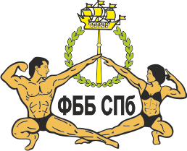 | Титу | 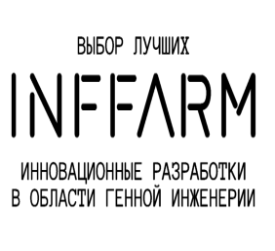  Титульный спонсор

Положение
ОткрытогоЧемпионатаСанкт-Петербурга по бодибилдингу и фитнесу
и Турнира «Северная Пальмира»
20 - 23сентября 2018г.
- Цели и задачи
Соревнования проводятся с целью популяризации и развития бодибилдинга и фитнеса,как наиболее эффективных средств оздоровления населения, повышения мастерства участников, выявления лучших спортсменов для комплектования сборной команды Санкт-Петербурга для участия в ЧемпионатеРоссии вг. Красноярске11-15октября 2018г.
- Сроки, место и порядок проведения
Соревнования проводятся21-23сентября2018 годав Петербургском Спортивно-Концертном Комплексе (ПСКК) по адресу: пр.Юрия Гагарина, 8 (метро «Парк Победы»).
20.09.2018(четверг)11⁰⁰ – 21⁰⁰(Арена ПСКК)
Комиссия по допуску (взвешивание, измерение роста и оплата взносов –см.Расписание).
21.09.2018 (пятница)11⁰⁰ – 20⁰⁰(Арена ПСКК)
10⁰⁰ Инструктаж судей
11⁰⁰Фитнес - девочки (до 9, до 13 лет), мальчики (до 13 лет), юниорки (абс.кат)
Бодибилдинг – юноши (абс.категория)
Бодибилдинг – юниоры (75, +75 и абс. первенство)
–мастера (40-49 лет: 90, +90кг; ст.50 лет – абс.кат; ст.60 лет – абс.кат.
–абс.первенство среди всех категорий мастеров
Фитнес-бикини – юниорки (164см, +164см и абс.первенство)
–«мастера» (старше 35 лет) - абс.категория
– женщины (160см, 163см, 166см, 169см, 172см, +172см)
22.09.2018 (суббота)11⁰⁰ – 20⁰⁰(Арена ПСКК)
10⁰⁰Инструктаж судей.
11⁰⁰Фитнес – мужчины – абсолютная категория
Классический бодибилдинг – женщины - абс.категория
Велнес-фитнес - женщины - абс.категория(конкурс)
Классический бодибилдинг – мужчины (175см, 180см, +180см и абс. первенство)
Смешанные пары – абс.категория(конкурс)
Бодифитнес – женщины (163см, 168см,+168см иабс. первенство)
Бодибилдинг -мужчины (70, 75, 80, 85, 90,95, 100, +100кг)
23.09.2018 (воскресенье)11⁰⁰ – 20⁰⁰(Арена ПСКК)
10⁰⁰Инструктаж судей
11⁰⁰Атлетический пляжный бодибилдинг - конкурс
Фит-модель(женщины) – конкурс (163см, +163см)
Пляжный бодибилдинг – юниоры и мастера(в абс.категориях)
– мужчины (174см, 178см, +178см)
16⁰⁰Торжественное открытие. Турнир «Северная Пальмира»
Фит-модель–абс.пер-восреди призеров ростовых кат.163см и +163см
Пляжный бодибилдинг –абс.пер-восреди призеров ростовых кат.174см, 178см, +178см
Фитнес (женщины) – абсолютная категория
Фитнес-бикини –абс.пер-восреди отобранных тренерским советом ФББ СПб призеров
ростовых кат. 160см, 163см, 166см, 169см, 172см, +172см
Бодибилдинг (мужчины) –абс.пер-восреди отобранных тренерским советом ФББ СПб
призеров весовых кат. 70кг, 75кг, 80кг, 85кг, 90кг, 95кг, 100кг, +100кг.
– 2 –
3. Руководство соревнованиями
Общее руководство подготовкой к соревнованиям осуществляет оргкомитет при поддержке Федерациибодибилдинга Санкт-Петербурга (ФББ СПб). Непосредственное руководство соревнованиями возлагается на ГЛАВНУЮ судейскуюколлегиюФББ СПб.
Главный судья - судья 1 кат., м/к ВИШНЕВСКИЙ А.В.
Пред.судейскойколлегии - судья 1 кат. ВЫСОКОВ А.Л.
Главный секретарь - судья в/к Михайлова Н.В.
Зам.гл.секретаря - судья в/к САФРОНОВ В.А.
Судья-комментатор - судья в/к, м/кНазаренко А.Ю.
4. Участники соревнований
К соревнованиям допускаются спортсмены восьми возрастных групп: девочки до 9 лет,девочки и мальчики до 13 лет, юноши до 18 лет, юниоры и юниорки до 23 лет, взрослые – старше 23лет, ветераны/мастера (женщины) – старше 35 лет и ветераны/мастера(мужчины) – старше 40 лет, старше 50 лет и старше 60 лет.Возраст определяется по году рождения. (юниор – родившийся в период 1995-2000гг).
В бодибилдинге Юношисоревнуются в абсолютной категории;юниоры соревнуются в категориях 75, +75 кг и в абсолютном первенстве; ВЕТЕРАНЫсоревнуются в возрастных категориях 40-49 лет: 90кг, +90кг; старше 50 лет и старше 60 летв абсолютных категориях и в абсолютном первенстве среди этих возрастных категорий; Мужчины -70, 75, 80, 85, 90,95, 100,+100 кг и в абсолютном первенстве.
В классическом бодибилдинге ЖЕНЩИНЫ соревнуются в абсолютной категории,МУЖЧИНЫ соревнуются в категориях 175см, 180см, +180см и в абсолютномпервенстве.
В фитнесеДЕВОЧКИдо 9 и до 13 лет,МАЛЬЧИКИ до 13 лет, юниорки, женщиныи мужчины соревнуются в абсолютных категориях.
В бодифитнесеженщинысоревнуются в категориях: 163см, 168, +168см и в абсолютном пер-ве.
В фитнес-бикиниМАСТЕРА соревнуются в абсолютной категории, ЮНИОРКИ соревнуются в категориях: 164см, +164см и в абсолютном первенстве; женщинысоревнуются в категориях: 160см, 163см, 166см, 169см, 172см, +172сми в абсолютном первенстве.
В пляжном бодибилдингеЮНИОРЫ и МАСТЕРА соревнуются в абсолютной категории, МУЖЧИНЫ соревнуются в категориях: 174см, 178см, +178см и в абсолютном пер-ве.
Смешанные пары, ФИТ-МОДЕЛЬ, Велнес-фитнес среди женщин и Атлетический пляжный бодибилдинг (muscularphysique) среди мужчин - конкурсные категории без очков в командный зачет.
Спортсмены соревнуются в 46 категориях и в 9 абсолютных первенствах.
Участие возможно ТОЛЬКО в одной номинации, кроме Смешанных пар!
В Смешанных парах могут участвовать спортсмены из следующих номинаций: классический бодибилдинг (мужчины и женщины), бодифитнес, фитнес, бодибилдинг, участвующих на данном чемпионате (правила – см.ниже).
ЮНОШИ, ЮНИОРЫ и юниорки могут выступать в старших возрастных группах, если они заняли I-III места в своей возрастной группе, исключения: пляжный бодибилдинг – юниоры - I-VI место, фитнес-бикини-юниорки - I-VIместо.Спортсменам МУЖЧИНАМ иЮНИОРАМ в бодибилдинге, занявшим в течение предыдущего соревновательного года призовые места на Кубке и/или чемпионате Санкт-Петербурга, при взвешиваниина данных соревнованиях дается провес: 1 место-3 кг, 2 место-2 кг, 3 место-1 кг, а МУЖЧИНАМ в классическом бодибилдинге и ЮНОШАМ соответственно: 1,5 кг, 1,0 кг и 0,5 кг.

Судьи на инструктаже и жеребьевке должны предоставить квалификационную книжкуспортивного судьи с обязательным посещением судейского семинара, который состоится в период с 08-16.09.2018.
5. Заявки на участие
Предварительные заявки на участие в соревновании присылаются на электронную почту fbbspb@fbfr.ru до 15 сентября 2018 года. Окончательную заявку (образец ниже), заверенную
врачом, организациипредоставляют на комиссии по допуску20 сентября (нафирменномбланке

– 3 –
организации, с печатью и подписью руководителя организации или лица, его замещающего, с указанием Ф.И.О, должности и контактного телефона официальных представителей организации, уполномоченных представлять команду на данном соревновании):
п/п | Ф.И.О  (полностью) | Дата рождения  (полностью) | Разряд, звание | Номинация/Категория  (вес, рост)  (полностью) | Мед.допуск
1.
2.
Решение о допуске для участия в соревновании принимает комиссия по допуску спортсменов.
Участники соревнований должны иметь паспорт, качественную фонограмму выступления на флэш-носителе, и медицинскую справку для выступающих в личном зачете (ОБЯЗАТЕЛЬНОЕ УСЛОВИЕ, иначе допуска к соревнованиям НЕ БУДЕТ). Согласно приказа Минспорта РФ №227 от 17.03.2015, каждый участник соревнований должен иметь квалификационную книжку спортсмена для оформления спортивных разрядов. Для оформления книжки иметь с собой фото 3х4.
К участию в соревнованиях допускаются команды атлетических клубов и спортсмены, занимающиеся самостоятельно, при обязательном членстве в ФББ СПб. Членство ФББ СПб оформляется на 1 год для лиц старше 16 лет-500 руб. (новый), продление членства – 300руб в год. Каждый участник соревнований (старше 16 лет) оплачивает стартовый взнос 1500 руб. Иногородние спортсмены должны быть действующими спортсменами ФББР и иметь заявку от своей региональной федерации.
6. Порядок определения победителей и награждение
Победители в соревнованиях определяются, согласно правилам, по наименьшей итоговой сумме мест, набранной в Iи II раундах. При равной итоговой сумме мест преимущество получает спортсмен, имеющий лучшие оценки в раунде «Тело» (Iраунд).
Команда-победительница определяется по наибольшей сумме очков, полученных пятью лучшими спортсменами каждой команды (1 место - 16 очков, 2 место - 12 очков, 3 место - 9 очков, 4 место - 7 очков, 5 место - 6 очков, .... 10 место - 1 очко). Очки, данные команде девушками и юношами оцениваются 50%, а юниорами, юниорками, ветеранами,участниками категорий «фитнес-бикини»,«пляжный бодибилдинг»- 75% от их набранной суммы очков. Чемпионы в абсолютных первенствах получают дополнительно к своей сумме очков в командный зачет по 2 очка.
Команды, занявшие 1, 2 и 3 места, награждаются кубками и грамотами.
Участники, занявшие 1, 2, 3 места награждаются дипломами, медалями и кубками. На турнире «Северная пальмира» планируется призовой фонд. Спортсмену, добившемуся за прошедший сезон наибольшего прогресса, вручается приз президента ФББР «Приз Прогресса». Во всех взрослых категориях, кроме фитнес-категории учреждается кубок за «Лучшую произвольную программу».

Каждому участнику будет выдан браслет, который является пропускомна место проведения соревнования.
Сборная команда Санкт-Петербурга формируется ТОЛЬКО по результатам кубка/чемпионата Санкт-Петербурга-2018по решению тренерского совета ФББ СПб.Допуск на участие в Чемпионате России проводится по критериям: юноши, девушки – не ниже II разряда; юниоры, юниоркии взрослые категории – не ниже I разряда.
Дополнительное участие в Кубке/чемпионате России разрешается (за свой счет) ТОЛЬКО призерам своих категорий кубка/чемпионата СПб. Фитнес-бикини, велнес-фитнес, фит-модели и пляжный бодибилдинг – допускаются занявшие по 6 место включительно.
Никакие другие заявки НЕ ПРИНИМАЮТСЯ!!!
Предварительные заявки на участие в кубках/чемпионатах России, Европы и мира отправлять главному тренеру сборных команд СПб Ершову Павлу pavelspblider@yandex.ru.

– 4 –
с 11-00  до 12-00 | 1. Фитнес -девочки, мальчики (без просмотра)  2. Фитнес - юниорки (без просмотра).  3. Бодибилдинг - юноши,  4. Бодибилдинг - юниоры, 75кг  5. Бодибилдинг - юниоры, +75кг
с 12-00  до 12-30 | 6. Бодибилдинг - мужч.-мастера 40-49л 90кг(без просмотра)  7. Бодибилдинг - мужч.-мастера 40-49л +90кг(без просмотра)  8. Бодибилдинг - мужч.-мастера ст.50л (без просмотра)  9. Бодибилдинг - мужч.-мастера ст.60л(без просмотра)
с 12-30  до 13-00 | 10. Классический бодибилдинг - женщины  11. Фитнес - женщины  12. Фитнес -мужчины  13. Бодифитнес - женщины, 163см  14.Бодифитнес - женщины, 168см  15. Бодифитнес - женщины, +168см
с 13-30  до 15-00 | 16. Бодибилдинг - мужчины, 70кг  17.Бодибилдинг - мужчины, 75кг  18. Бодибилдинг - мужчины, 80кг  19. Бодибилдинг - мужчины, 85кг  20. Бодибилдинг - мужчины, 90кг  21. Бодибилдинг - мужчины, 95кг  22. Бодибилдинг - мужчины, 100кг  23. Бодибилдинг - мужчины, +100кг
с 15-00  до 16-00 | 24. Кл.б/б 175см - мужч.  25. Кл.б/б 180см - мужч.  26.Кл.б/б +180см -мужч.  27. Смешанные пары  28. Атлетический бодибилдинг -мужчины
с 16-00  до 18-00 | 29. Пляжный ББ - юниоры  30. Пляжный ББ - мастера  31. Пляжный ББ - мужчины 174см  32. Пляжный ББ - мужчины 178см  33. Пляжный ББ - мужчины +178см
с 18-00  до 21-00 | 34. Фит-модель – 163 см и + 163см  35. Велнес-фитнес- женщины  36. Фитнес-бикини - юниорки 164см и +164см  37.Фитнес-бикини- мастера  38. Фитнес-бикини - женщ., 160см  39. Фитнес-бикини - женщ., 163см  40.Фитнес-бикини - женщ., 166см  41. Фитнес-бикини - женщ., 169см  42. Фитнес-бикини - женщ., 172см  43. Фитнес-бикини - женщ., +172см
РАСПИСАНИЕ РЕГИСТРАЦИИ 20.09.2018

ВСЕМ СПОРТСМЕНАМ ОБЯЗАТЕЛЬНО ИМЕТЬ НА РЕГИСТРАЦИИ СОРЕВНОВАТЕЛЬНЫЙ КОСТЮМ!

На регистрации с 11:00 будет организована запись на профессиональное нанесение грима «СпортЗагар» во все дни чемпионата.
Электронная запись на грим начнется за месяц до соревнований на сайте http://www.sportzagar.ru.
Телефон для предварительной записи 8 921 959 09 85 - Виталий.

– 5 –
 | ПрограммаЧемпионатаСанкт-Петербургапо бодибилдингу и фитнесу
20.09  11⁰⁰ ⁻⁻⁻21⁰⁰ |  |  | Комиссия по допуску (взвешивание, измерение роста и оплата взносов – по расписанию). Участники получат свои номерки без жеребьевки по порядку регистрации в категории.
21.09 |  | 10⁰⁰ | Инструктаж судей. Формирование судейских бригад
пятница |  | С 11⁰⁰ до 20⁰⁰ | - Фитнес - мальчики, абс.кат. (I раунд)  - Фитнес - девочки, до 9 лет (I раунд)  - Фитнес - девочки, до 13 лет (I раунд)  - Фитнес - мальчики, абс.кат. (II раунд)  - Фитнес - девочки, до 9 лет (II раунд)  - Фитнес - девочки, до 13 лет (II раунд)  - Награждение-фитнес- мальчики, абс.кат.  - Награждение-фитнес-девочки до 9 лет  9. Награждение- фитнес-девочки до 13 лет  10. Фитнес - юн-ки, абс.кат. (I раунд)  11. Бодибилдинг -юноши, абс.кат.  12. Фитнес - юн-ки, абс.кат. (II раунд)  13. Награждение -б/б юноши, абс.кат.  14. Награждение - фитнес-юр-ки, абс. кат.  15. Бодибилдинг - юниоры, 75кг  16.Бодибилдинг - юниоры, +75кг  17. Награждение -б/б юниоры, 75кг  18. Награждение -б/б юниоры, +75кг  19.Бодибилдинг -ю-ры, абс.перв. +награжд.  20. Бодибилдинг -муж.-мастера, 40-49л 90кг  21. Бодибилдинг -муж.-мастера, 40-49л +90кг  22.Бодибилдинг -муж.-мастера, 50-59лет абс.к  23.Бодибилдинг -муж.-мастера, стар.60л абс.к  24. Награждение - мужч.-мастера, 40-49л 90кг | 25. Награждение - мужч.-мастера, 40-49л +90кг  26.Награждение - мужч.-мастера, 50-59л абс.кат.  27.Награждение - мужч.-мастера, 60 лет абс.кат.  28.Бодибилдинг- мужч.-маст.,абс.перв.+нагр.  29. Фитнес-бикини - юниорки164см  30. Фитнес-бикини - юниорки+164см  31. Фитнес-бикини - мастера, абс.кат.  32.Награждение-фитнес-бикини,юн-ки 164см  33.Награждение-фитнес-бикини,юн-ки +164см  34. Фитнес-бикини - юниорки, абс.перв+награж.  35. Награждение-фитнес-бикини, мастера  36. Фитнес-бикини - женщины, 160см  37. Фитнес-бикини - женщины, 163см  38. Фитнес-бикини - женщины, 166см  39.Награждение - фитнес-бикини, 160cм  40. Награждение - фитнес-бикини, 163см  41. Награждение - фитнес-бикини, 166см  42.Фитнес-бикини - женщины, 169см  43.Фитнес-бикини - женщины, 172см  44.Фитнес-бикини - женщины, +172см  45. Награждение - фитнес-бикини, 169см  46. Награждение - фитнес-бикини, 172см  47.Награждение - фитнес-бикини, +172см
22.09 |  | 10⁰⁰ | Инструктаж судей. Формирование судейских бригад
суббота |  | С 11⁰⁰ до 20⁰⁰ | 1.Фитнес -мужчины, абс.кат. (I раунд)  2. Классич.б/б-женщины, абс.кат.  3. Фитнес- мужчины, абс. кат. (II раунд)  4.Велнес-фитнес - женщ.,абс.кат.  5. Награждение -фитнес - мужчины  6. Награждение -классич. б/б-женщ.  7.Классич.б/б. - мужчины, 175см (I раунд)  8.Классич.б/б. - мужчины, 180см (I раунд)  9. Классич.б/б. - мужчины , +180см (I раунд)  10. Награждение - велнес-женщ.,абс. кат.  11. Классич.б/б. - мужчины, 175см (II раунд)  12. Классич.б/б. - мужчины, 180см (II раунд)  13. Классич.б/б. - мужчины ,+180см (II раунд)  14. Награждение -классич. б/б-муж., 175см  15. Награждение -классич. б/б-муж., 180см  16. Награждение -классич. б/б-муж., + 180см  17. Классич.б/б.- муж.,абс. перв-во+ награжд.  18. Смешанные пары - абс.кат. + награжд.  19.Бодифитнес - женщины, 163см  20. Бодифитнес - женщины, 168см  21. Бодифитнес -женщины, +168см  22.Награждение -бодифитнес - жен., 163см  23. Награждение -бодифитнес - жен., 168см  24. Награждение -бодифитнес - жен., +168см  25. Бодифитнес- жен.,абс. первенство + награжд. | 26. Бодибилдинг - мужчины, 70кг (I раунд)  27. Бодибилдинг - мужчины, 75кг (I раунд)  28. Бодибилдинг - мужчины, 80кг (I раунд)  29. Бодибилдинг - мужчины, 85кг (I раунд)  30. Бодибилдинг - мужчины, 70кг (II раунд)  31. Бодибилдинг - мужчины, 75кг (II раунд)  32.Бодибилдинг - мужчины, 80кг (II раунд)  33.Бодибилдинг - мужчины, 85кг (II раунд)  34.Награждение -б/б мужчины, 70кг  35.Награждение - б/б мужчины, 75кг  36. Награждение -б/б мужчины, 80кг  37. Награждение - б/бмужчины, 85кг  38. Бодибилдинг - мужчины, 90кг (I раунд)  39. Бодибилдинг - мужчины, 95кг (I раунд)  40. Бодибилдинг - мужчины, 100кг (I раунд)  41. Бодибилдинг - мужчины, +100кг (I раунд)  42. Бодибилдинг - мужчины, 90кг (II раунд)  43. Бодибилдинг - мужчины, 95кг (II раунд)  44. Бодибилдинг - мужчины, 100кг (II раунд)  45. Бодибилдинг - мужчины, +100кг (II раунд)  46. Награждение - б/бмужчины, 90кг  47. Награждение - б/бмужчины, 95кг  48. Награждение - б/б мужчины, 100кг  49. Награждение -б/б мужчины, +100кг
23.09 |  | С 11⁰⁰ до 20⁰⁰ | 1. Атлетический б/б -муж., абс.кат.  2. Фит-модель - женщ.,абс.кат. 163см (I раунд)  3. Фит-модель - женщ.,абс.кат. +163см (I раунд)  4. Награждение - атлет.б/б, абс.кат.  5. Пляж.б/б - юниоры, абс.кат.  6. Пляж.б/б - мастера, абс.кат.  7. Награждение -пляж.б/б-юн-ры, абс. кат.  8. Награждение -пляж.б/б-мастера, абс. кат.  9. Фит-модель - женщ.,абс.кат. 163см (II раунд)  10. Фит-модель - женщ.,абс.кат. +163см (II раунд)  11. Пляж.б/б -муж., 174см  12. Пляж.б/б -муж., 178см  13.Пляж.б/б -муж., +178см  14. Награждение - фит-модель 163см | 15. Награждение - фит-модель+163см  16. Награждение - пляж.б/б 174см  17. Награждение - пляж.б/б 178см  18. Награждение - пляж.б/б +178см  16⁰⁰Турнир «Северная Пальмира»  19. Фит-модель - женщ.,абс.пер-во (I раунд)  20. Фитнес - женщины, абс.кат. (I раунд)  21. Пляж.б/б - муж.,абс.первенство  22. Фит-модель - женщ.,абс.пер-во (II раунд)  23. Фитнес - женщины, абс.кат. (II раунд)  24. Фитнес-бикини-абс. первенство  25. Бодибилдинг - муж.,абс. первенство  26. Награждение команд  27. Награждение всех абс.первенств
воскресенье
Внимание! В расписании Мероприятия возможны изменения.

Приложение 1. Правила по новым номинациям
Смешанные пары:
Соревнования проводятся в одной абсолютной категории среди мужчин и женщин спортивного телосложения, которые занимаются спортом и соблюдают диету. В Парах могут принимать участие спортсмены из следующих категорий: классический
бодибилдинг (мужчины и женщины), фитнес (женщины), бодифитнес и бодибилдинг.

Соревнования состоят из 2 раундов:
1й раунд - «Раунд тела».
- Пары делятся на две группы и располагаются на сцене так, чтобы одна группа была слева от сцены; другая - справа от сцены. Центральная часть сцены остается открытой для сравнений. Группы, по порядку номеров, Пары вызывается в центр сцены для сравнения в 5-ти обязательных позах:
a. Фронтальная поза, двойной бицепс спереди
b. Грудь сбоку
c. Спина, двойной бицепс сзади
d. Трицепс сбоку
e. Пресс, бедро
Это поможет судьям определить, какие пары будут принимать участие в дальнейших сравнениях.
- Судьи представляют свои индивидуальные предложения для первого сравнения Главному судье. На их основе Главный судья сформирует первый вызов-сравнение. Затем последуют второе и третье сравнения спортсменов. Все сравнения будут выполняться в центре сцены.
- В конце Раунда 1 все участники выстраиваются в одну линию по порядку номеров, как перед выходом на сцену.
Заметка 1: Спортсмены из Смешанных пар выполняют указанные выше Обязательные позы тем же способом, как и в категории мужского бодибилдинга, в то время как спортсменки пары выполняют эти позы, как в женском классическом бодибилдинге. Оба участника из пары выполняют «Пресс, Бедро» в стиле мужского бодибилдинга.

2й раунд - «Произвольная программа».
Раунд 2 следует сразу за Раундом 1 и проходит следующим образом:
- Каждая из Пар - финалистов в порядке своих номеров, исполняет произвольную программу под музыку по своему выбору длительностью не более 90 секунд. Заметка 2: Использование реквизита запрещено.

Соревновательный костюм для всех раундов
Соревновательный костюм должен отвечать следующим требованиям:
- Спортсмены используют костюм по тем же правилам, что и в категории мужского бодибилдинга: одноцветные, непрозрачные плавки для выступлений в приличном и опрятном виде. Цвет, ткань, текстура и стиль - на усмотрение спортсмена. Плавки должны прикрывать минимум 3/4 ягодичной мышцы,боковая часть плавок должна быть не менее 1 см в ширину. Использование набивочного материала строго запрещено.
- Спортсменки используют костюм по тем же правилам, что и в категории женского классическогободибилдинга: стильный купальник - бикини цвет, ткань, текстура, орнамент и стиль купальника - на усмотрение спортсменки.Купальник должен быть не прозрачный и прикрывать, как минимум половины ягодичной мышцы,стринги строго запрещены. Соревновательный костюм будет проверен в ходе Комиссии по допуску спортсменов.
- Предпочтение по соревновательному костюму будет отдано совпадающим по стилю и взаимодополняющим костюмам, которые создадут представление о их внешнем виде, как о единой команде участников. У каждого участника одной пары должен быть приколот один и тот же номер с левой стороны от плавок/бикини.
- Спортсменам запрещено носить очки, часы, браслеты, подвески, ожерелья, серьги, парики, отвлекающие украшения, за исключением обручального кольца, а также спортивную обувь. Спортсменки могут быть в серьгах и браслетах.
За исключением грудных имплантатов (у женщин), имплантаты или жидкие инъекции, изменяющие естественную форму любой другой части или мышцы тела строго запрещены, и могут привести к дисквалификации участников.
Как оценивать обязательные позы Смешанных пар
- Судья должен оценить, как индивидуально каждого участника Пары, так и пару как дуэт, особое внимание уделяя тому, как хорошо они дополняют друг друга своими физическими индивидуальными особенностями, так и тому, как пара двигается в унисон. Судья оценивает каждую Пару как единое целое.
Те пары, чьи телосложения гармонируют и дополняют друг друга будут получать более высокие места, чем пары, телосложения которых заметно отличаются и не дополняют друг друга, как в случае высокого худощавого мужчины и низкой атлетического телосложения женщины, или наоборот.
- Презентация на сцене имеет первостепенное значение с согласованными соревновательным костюмом и внешним видом.
- Участники должны показывать схожую по степени мышечного развития фигуру, пропорции и симметричность, принимая во внимание естественные различия между мужчиной и женщиной. Мышечная масса должна дополняется глубокой мускульной сепарацией и дефиницией.

Как оценивать произвольную программу Смешанных пар
Пары позируют под музыку собственного выбора, которая длиться не более 90 секунд, представляя увлекательную произвольную программу, где парные движения дополняются плавными переходами между позами. Судьи оценивают хореографию, отточенность движений,уверенный темп в равной степени. В произвольной программе демонстрируется как телосложение и мускулатура каждого спортсмена, так и обязательные позы. Пары должны выдерживать паузы для лучшей демонстрации их мышечного развития и форм.

Изменения в росто/весовых критерияхв классическом бодибилдинге с 01 января 2018г:
до и включительно 168см
максимальный вес (в кг) = рост (в см) – 100 (+ 0кг)
например: спортсмен ростом 167см может весить максимально 67кг
до и включительно 171см
максимальный вес (в кг) = рост (в см) – 100 (+ 2кг)
например: спортсмен ростом 170см может весить максимально 72кг
до и включительно 175см
максимальный вес (в кг) = рост (в см) – 100 (+ 4кг)
например: спортсмен ростом 175см может весить максимально 79кг
до и включительно 180см
максимальный вес (в кг) = рост (в см) – 100 (+ 7кг)
например: спортсмен ростом 180см может весить максимально 87кг.
свыше 180см
максимальный вес (в кг) = рост (в см) – 100 (+ 9г)
например: спортсмен ростом 190см может весить максимально 99кг.
- 4a. Спортсмены ростом свыше 190 см и до 198 см включительно будут использоваться следующие
критерии:
максимальный вес (в кг) = рост (в см) – 100 (+ 11кг)
например: спортсмен ростом 191см может весить максимально 102кг.
- 4b. Спортсмены ростом свыше 198 см будут использоваться следующие критерии:
максимальный вес (в кг) = рост (в см) – 100 (+ 13кг)
например: спортсмен ростом 199см может весить максимально 112кг.

Примечание. Если спортсмен не сможет соответствовать весовым\ростовым критериям, то он дисквалифицируется либо принимает участие в категории бодибилдинг.

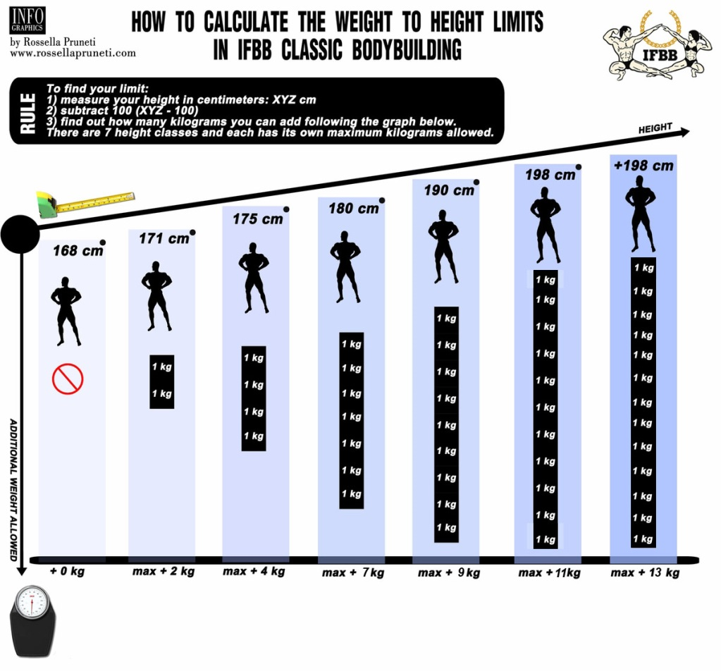

Приложение 2.
Карточка участника  ЧемпионатаСанкт-Петербурга  по бодибилдингу и фитнесу  г.Санкт-Петербург 20-23.09.2018г. |  | 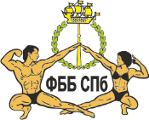 |  | Карточка участника  ЧемпионатаСанкт-Петербурга  по бодибилдингу и фитнесу  г.Санкт-Петербург 20-23.09.2018г.
Фамилия  Имя, отчество  Спорт.зв. по б/б и фитнесу (№, дата уд.)  Вес соревновательн.  Вес в межсезонье Рост  Регион, город, клуб  Дата рожд. (Д/М/Г)  Место работы, учебы Профессия  Тренер  Телефон мобильный  Данные росс.пасп. | ______________________________________  __________________________________  __________________________________  __________________________________  __________________________________  __________________________________  ________________________________________________________________________________________________________________________________________________________________________________________________________________________________________________________________________________ |  |  | Фамилия  Имя, отчество  Спорт.зв. по б/б и фитнесу (№, дата уд.)  Вес соревновательн.  Вес в межсезонье Рост  Регион, город, клуб  Дата рожд. (Д/М/Г)  Место работы, учебы Профессия  Тренер  Телефон мобильный  Данные росс.пасп. | ______________________________________  __________________________________  __________________________________  __________________________________  __________________________________  __________________________________  ________________________________________________________________________________________________________________________________________________________________________________________________________________________________________________________________________________________
(заполняется при оформлении чл.билета)  РФСОО ФББ Санкт-Петербурга  Заявление  От (Ф.И.О.)_______________________________________________________  Адрес, контактный телефон:_________________________________________  _________________________________________________________________  Прошу принять меня в члены региональной спортивной общественной организации «Федерация бодибилдинга Санкт-Петербурга». С Уставом и правилами ознакомлен.  Дата___________ Подпись_________________________ |  |  |  | заполняется при оформлении чл.билета)  РФСОО ФББ Санкт-Петербурга  Заявление  От (Ф.И.О.)__________________________________________________________  Адрес, контактный телефон:___________________________________________  ___________________________________________________________________  Прошу принять меня в члены региональной спортивной общественной организации «Федерация бодибилдинга Санкт-Петербурга». С Уставом и правилами ознакомлен.  Дата___________ Подпись_______________________________

